**川西地区でのワークショップ**

STEP１　地域の魅力と課題を出し合おう！

交通安全意識が高い！

あいさつしあえる地域！

JR、バスの利便性◎！

観光立地がいい！

桜もきれい！

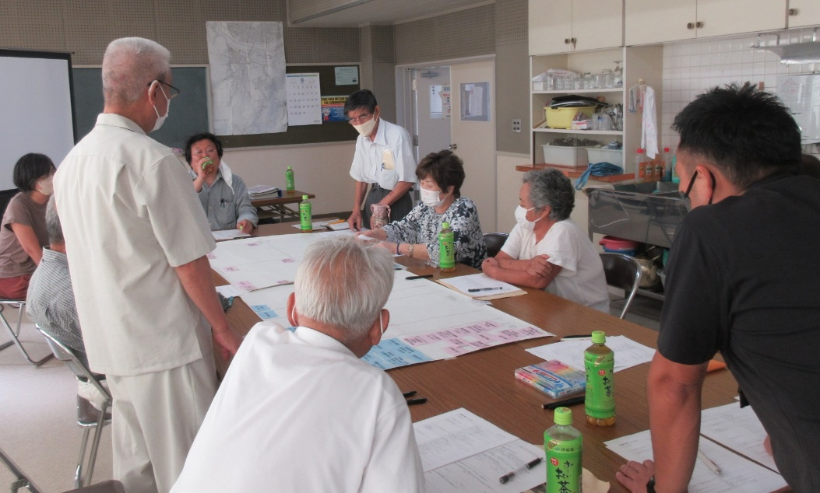

公園清掃が負担に…

河川が氾濫しやすい…

犬・猫のフンが多い…

土地が低い…

高齢化、役員不足…

STEP２　地域みんなで解決できそうな課題は？

**公園の維持管理など、自治会の役割が大変になってきた**

　声をかけて頼めば人数は集まるが、草刈りなどはしんどい

**地域の問題を「自分ごと」としてとらえられない人が増えている**

　地域の役に立ちたい意識の人は多いが、役員にはなりたくないみたい

　若い人たちの参加が少なく、地域の担い手が育たない

**高齢化が進み、自治会の存続が難しくなってきた**

STEP３　課題解決のためのアイディアを出してみよう！

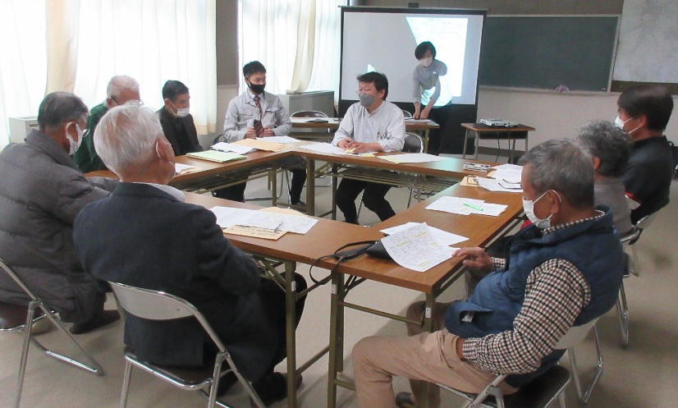

みなさんに自治会や地域のことについて関心を持ってもらう必要があるね

関心が高まるとお手伝いしてくれる人が増えるかも！

草刈りなどの声のかけ方を工夫する？参加しやすく、楽しい感じに…

水害など防災のことはみんなの関心を引くんじゃないかな？

防災で興味を持った人が集まって、防災意識も上がればいいね

**報告会にて成果発表！**

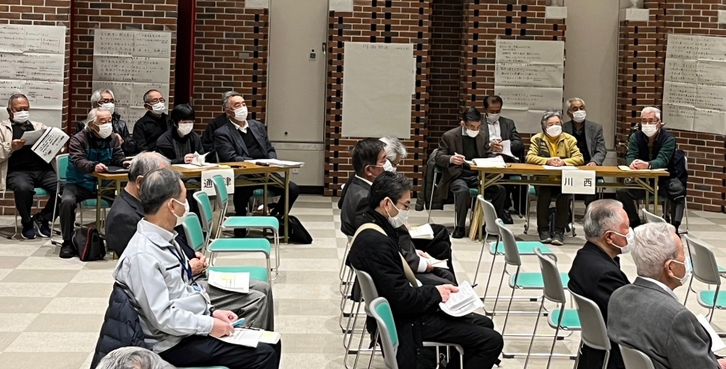川西地区では、地域に住む人にもっと地域や自治会のことに関心を持ってもらい地域の活動に気軽に参加してもらうことで互助・共助の力を回復していくために、今後の取り組みとして**『全世代が集まれる行事の形を考えます！』『川西地区の皆さんが集まる場で防災の大切さを伝えます！』**ということが決まりました。

地域柄、防災について意識のある人が多いことを生かして、誰でも気軽に参加できる防災勉強会や防災訓練を通じて個々の防災力や地域のつながりを高めることを目指します。

どんな集まりの場にするか、みんなが参加したくなる周知の方法など、引き続き話し合いが続いています。